بسم الله الرحمن الرحیم

شرکت مهندسی نرم افزاری هلو

گزارش موقعیت قرار گیری دوربین­ها

کاری از امیرعلی نسیمی

**فهرست**

مقدمه 2

روش های حل مسئله 2

شیء مشترک 2

مقدمه 2

محدودیت ها 3

مزایا 7

محدوده خاص برای میز 7

مقدمه 7

محدودیت ها 8

نتیجه گیری 11

شبکه های عصبی 12

مقدمه 12

روش های پیشنهادی بررسی شده 12

Image Correspondence or Feature Matching 13

Stereo Vision 14

Deep Learning-based Approaches 14

Multi-View Object Recognition Using Generative Adversarial Networks (GANs) 15

استفاده از سنسور برای شناسایی 15

Few-Shot Recognition for Multi-View Object Recognition 16

Active Learning for Multi-View Object Recognition 17

مرجع 18

# مقدمه

مسئله Multiple-View Image از مسائل به روز در حوزه پردازش تصویر می باشد. تعریف مسئله این مورد بدین صورت می باشد که دو دوربین – از زوایای مختلف – از یک صحنه تصویر برداری می­کنند. در این حالت شی خاصی در این صحنه وجود دارد که موقعیت مکانی آن از دید دوربین ها متفاوت است. هدف این است که مدل ریاضی تعبیه شود که بر اساس آن اشیاء مشترک در دو تصویر، متفاوت تلقی نشوند.

# روش­های حل مسئله

با توجه به این مسئله، نوع نگاه های متفاوتی به این موضوع وجود دارد:

## شیء مشترک

### مقدمه

در این نگاه، نقطه ای مشترک در صحنه انتخاب می شود. این نقطه در دو تصویر گرفته شده از دو دوربین نیز موجود است. یکی از تصاویر به عنوان تصویر مرجع انتخاب خواهد شد لذا بر این اساس مختصات نقطه مشترک در این تصویر نیز به عنوان نقطه مرجع انتخاب خواهد شد. میزان تغییرات این نقطه نسبت به تصویر بعدی نشان دهنده میزان تغییرات در زاویه ی دوربین خواهد بود. در این حالت نقطه مشترک باید بطور کامل در تصویر قابل رویت باشد. برای مثال در عکس زیر می توان مدلی را در نظر گرفت و آموزش داد که بر اساس آن از نماد هلو به عنوان نقطه مشترک استفاده شود.

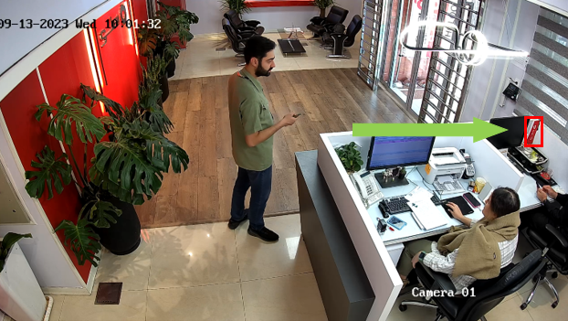

### محدودیت­ها

در خصوص روش ذکر شده، محدودیت­هایی وجود دارد که در ادامه به آن پرداخته خواهد شد:

1. در صورتیکه زاویه دوربین بسیار تغییر کند به نحوی که نقطه مشترک مورد نظر – بطور کامل – دیده نشود آنگاه تخمین تغییرات مربوط به دوربین بسیار سخت و پیچیده خواهد شد. برای مثال در اشکال زیر این مسئله مورد بررسی قرار گرفته شده است:

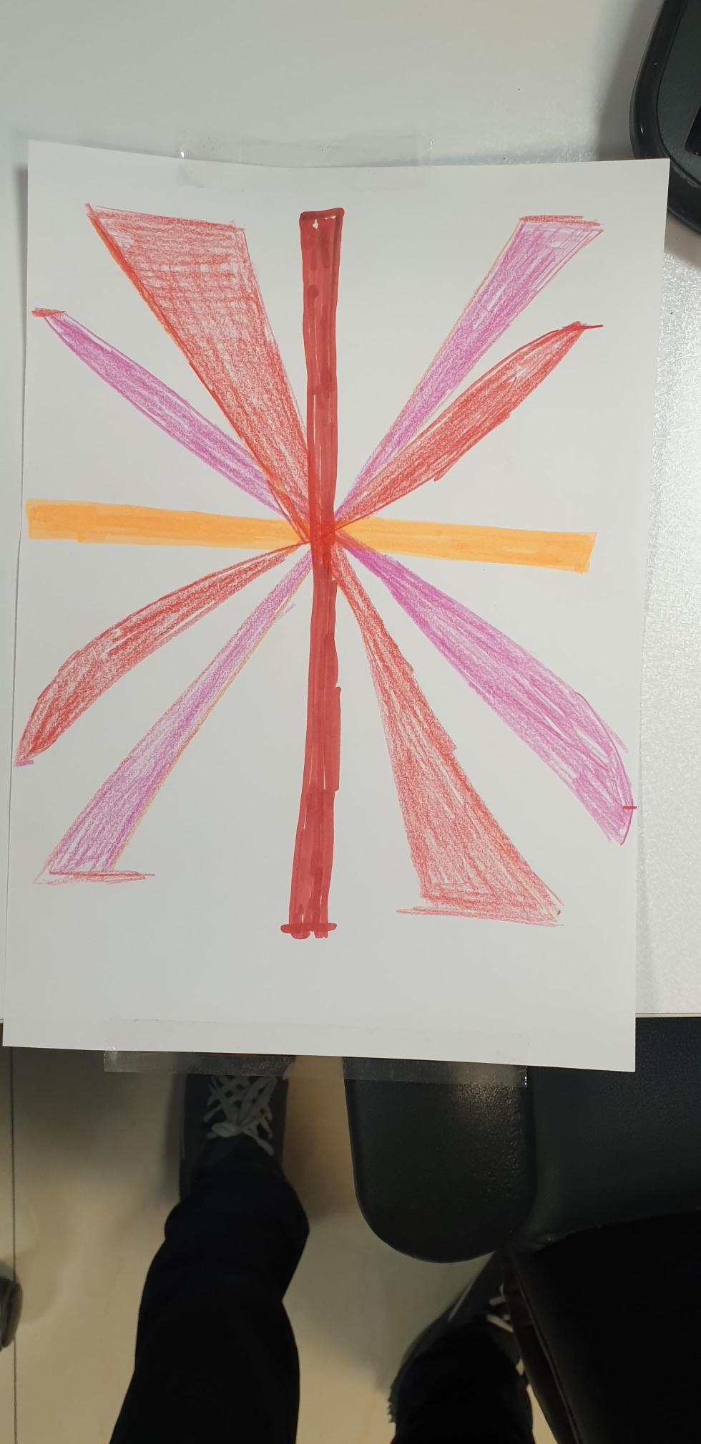

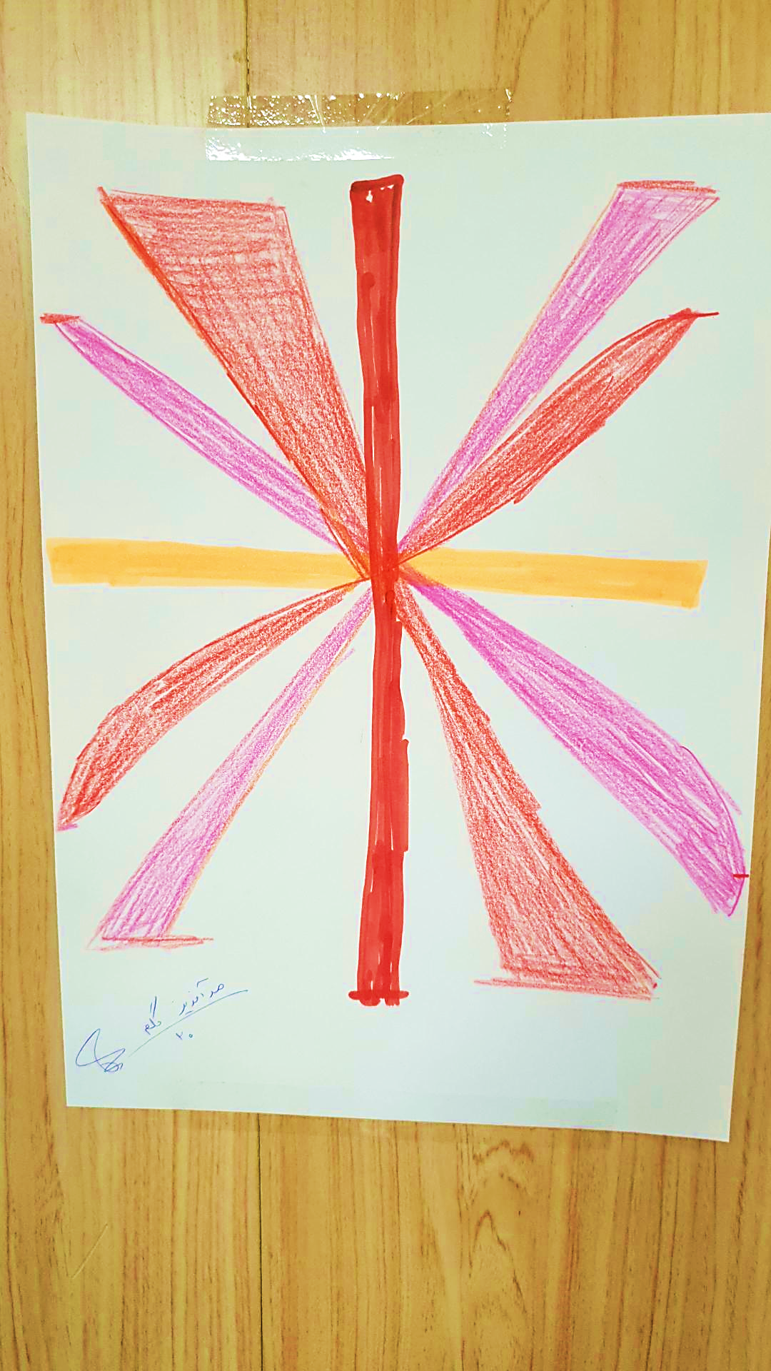

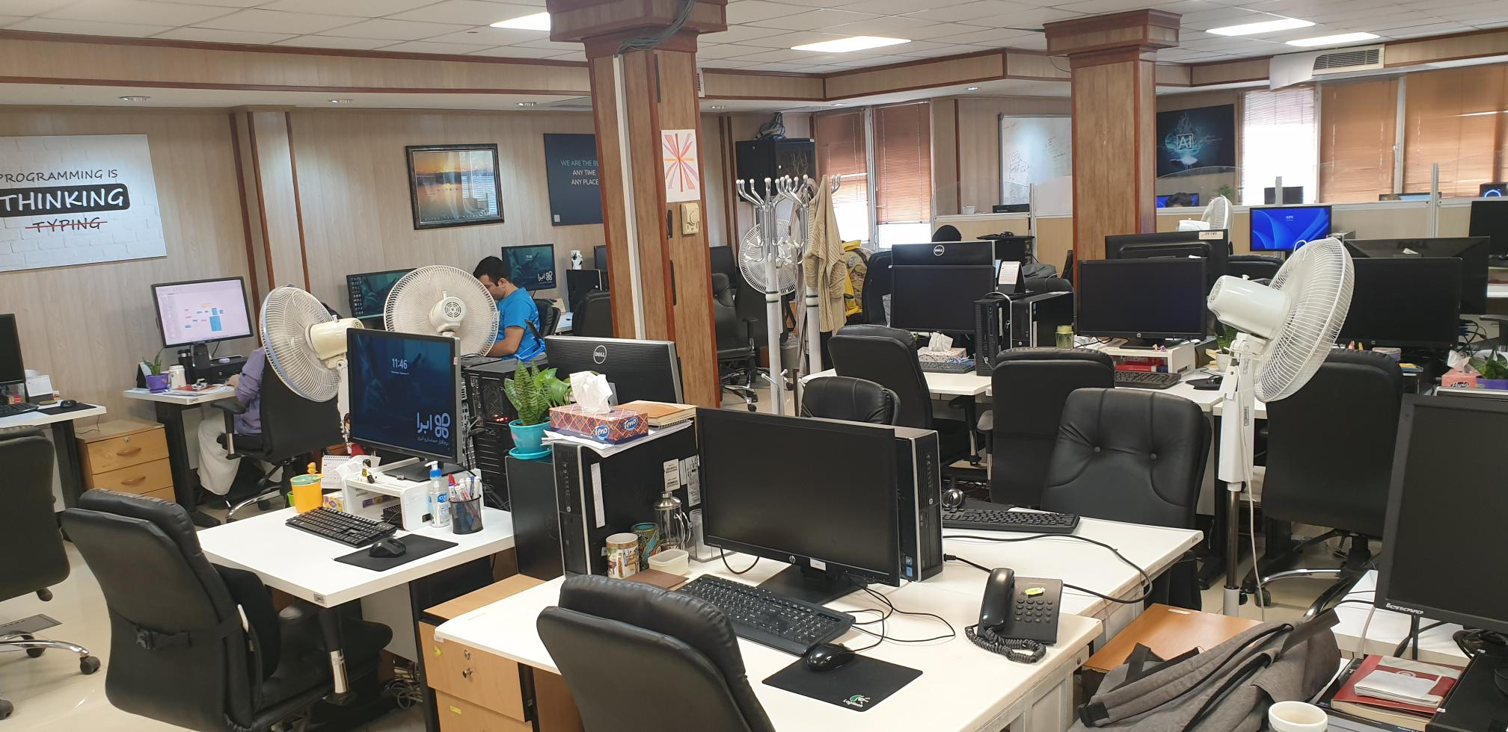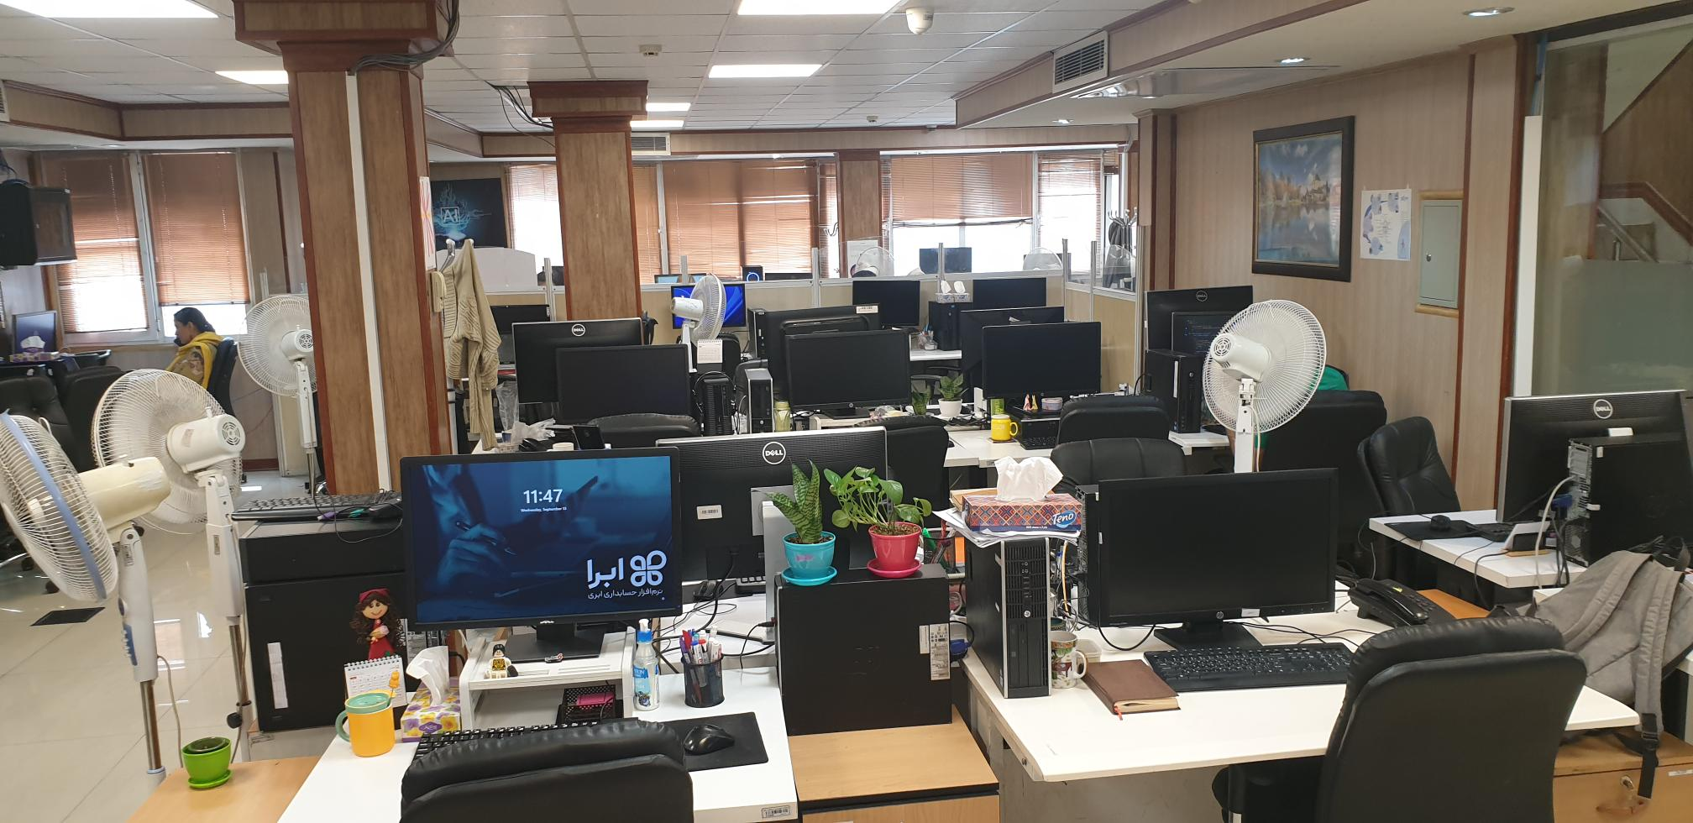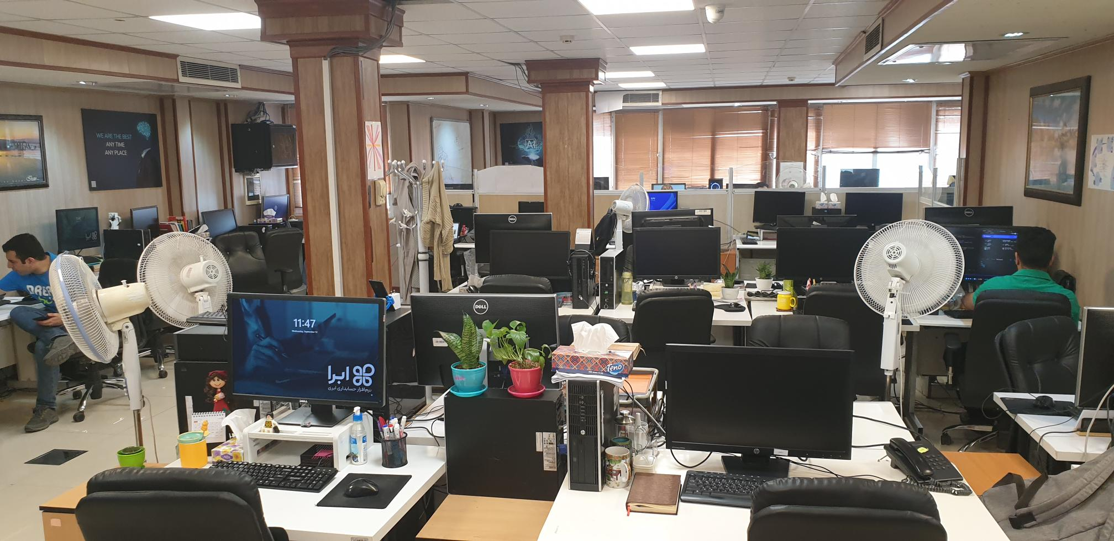

1. نماد انتخابی که به عنوان نقطه مشترک استفاده می­شود ممکن است شبیه به تابلو بوده و سیستم اشتباها تابلو را نیز به عنوان نماد در نظر گیرد. برای مثال در اشکال زیر این مسئله قابل رویت می­باشد:

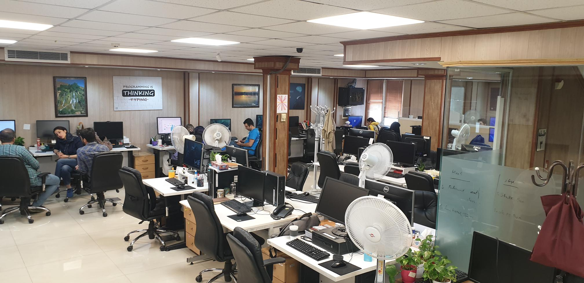

1. موارد مربوط به شناسایی ممکن است در مسئله مشکلاتی ایجاد کند؛ برای مثال، مشکلات مربوط به نور، پیش پردازش و مواردی از این قبیل.
2. خطای شهودی در این حالت وجود دارد. برای مثال موقعیت نقطه در فضا بصورت سه بعدی باید اندازه گیری شود تا جهت خطای دوربین اندازه گیری شود
3. محدودیت مربوط به تعریف مرز برای میز­هایی که نسبت به موقعیت مکانی دوربین، بسیار دور هستند

### مزایا

* مزیت استفاده از این روش سرعت آن می­باشد. با آموزش مدلی برای پردازش تصویر، تنها مسئله پردازش استفاده از این مدل می­باشد. پس از آن استفاده از روش­های ریاضی جهت تخمین مختصات جدید، مورد نظر خواهد بود

## محدوده خاص برای میز

### مقدمه

در این نگاه نیاز به روشی جهت شناسایی میز وجود دارد. پس از اعمال شناسایی، برای هر میز یک محدوده در نظر خواهد گرفته شد. بر این اساس، زمانی که تغییرات بر دوربین اعمال شود – دوربین تکان شدید خورد یا .. – آنگاه بر اساس موقعیت قبلی میز و با در نظر گیری محدوده­ای خاص برای هر میز هر چه قدر هم که میز تغییر داشته باشد بر اساس آن حد و محدوده، میز مربوطه همچنان قابل تشخیص خواهد بود. در تصویر زیر موقعیت میزها بررسی شده است.

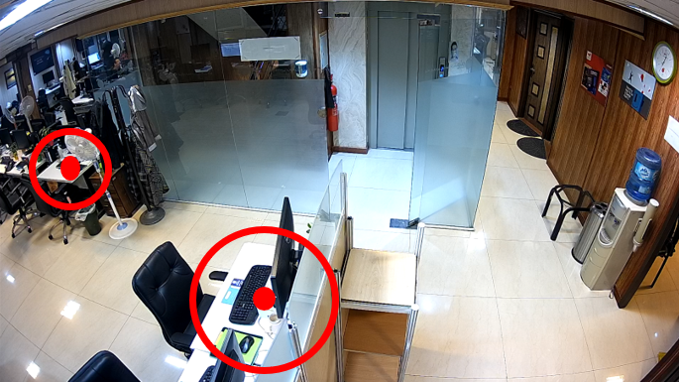

### محدودیت­ها

در خصوص روش ذکر شده، محدودیت­هایی وجود دارد که در ادامه به آن پرداخته خواهد شد:

1. مسئله میزان نزدیک بودن میز­ها: در این حالت در صورتیکه میز­ها در شرایطی بسیار به هم نزدیک باشند آنگاه سبب ایجاد خطا خواهد شد. بطور دقیق­تر، تعریف یک محدوده برای هر میز بطور دقیق بسیار سخت و در شرایطی ناممکن خواهد شد. در این حالت همپوشانی بر کلیه مرز­های بین میزها اتفاق خواهد افتاد

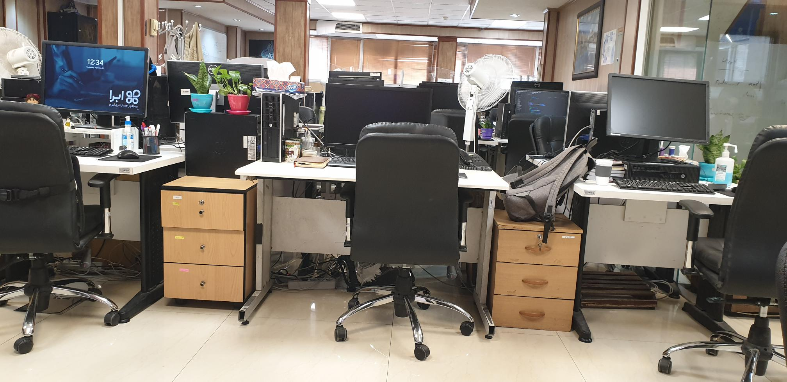

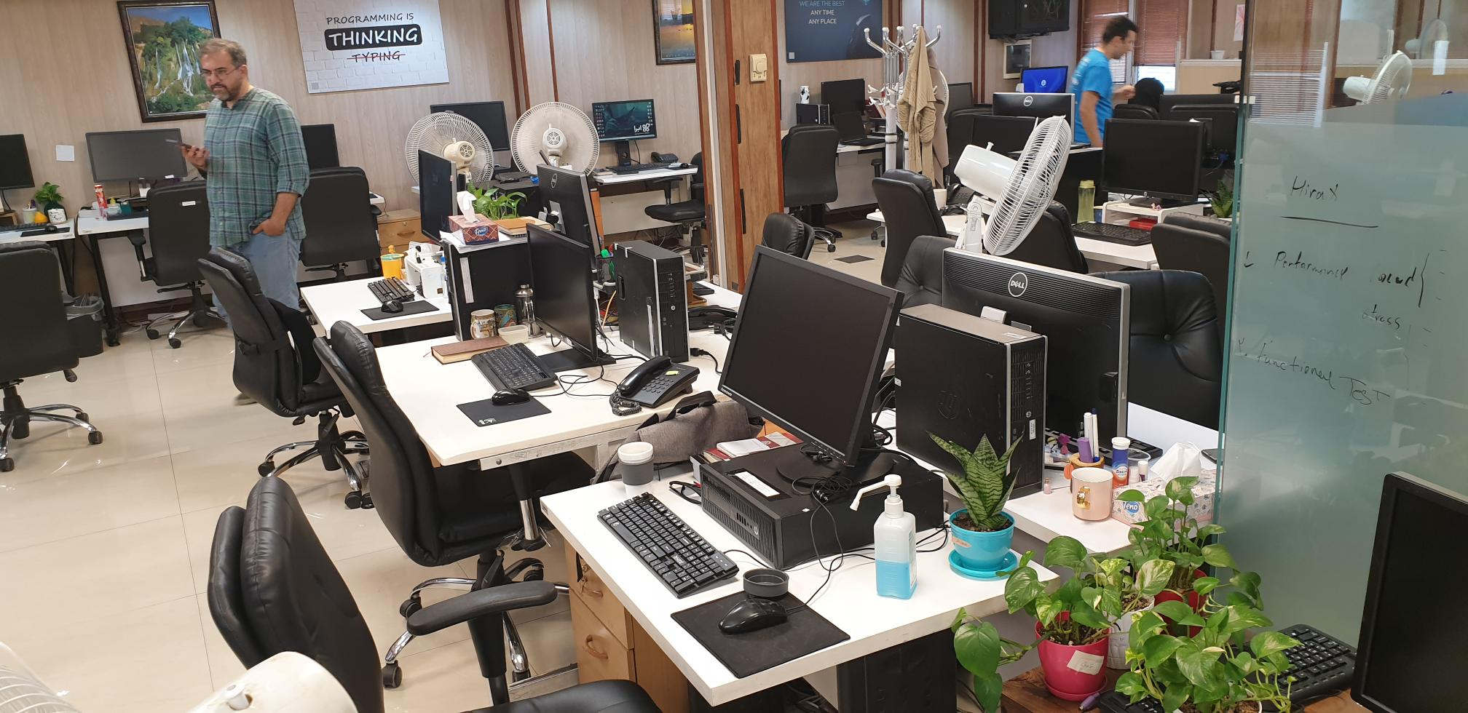

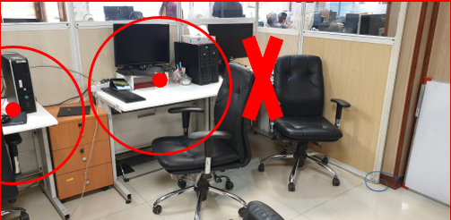

1. محدودیت مربوط به تعریف مرز برای میز­هایی که نسبت به موقعیت مکانی دوربین، بسیار دور هستند

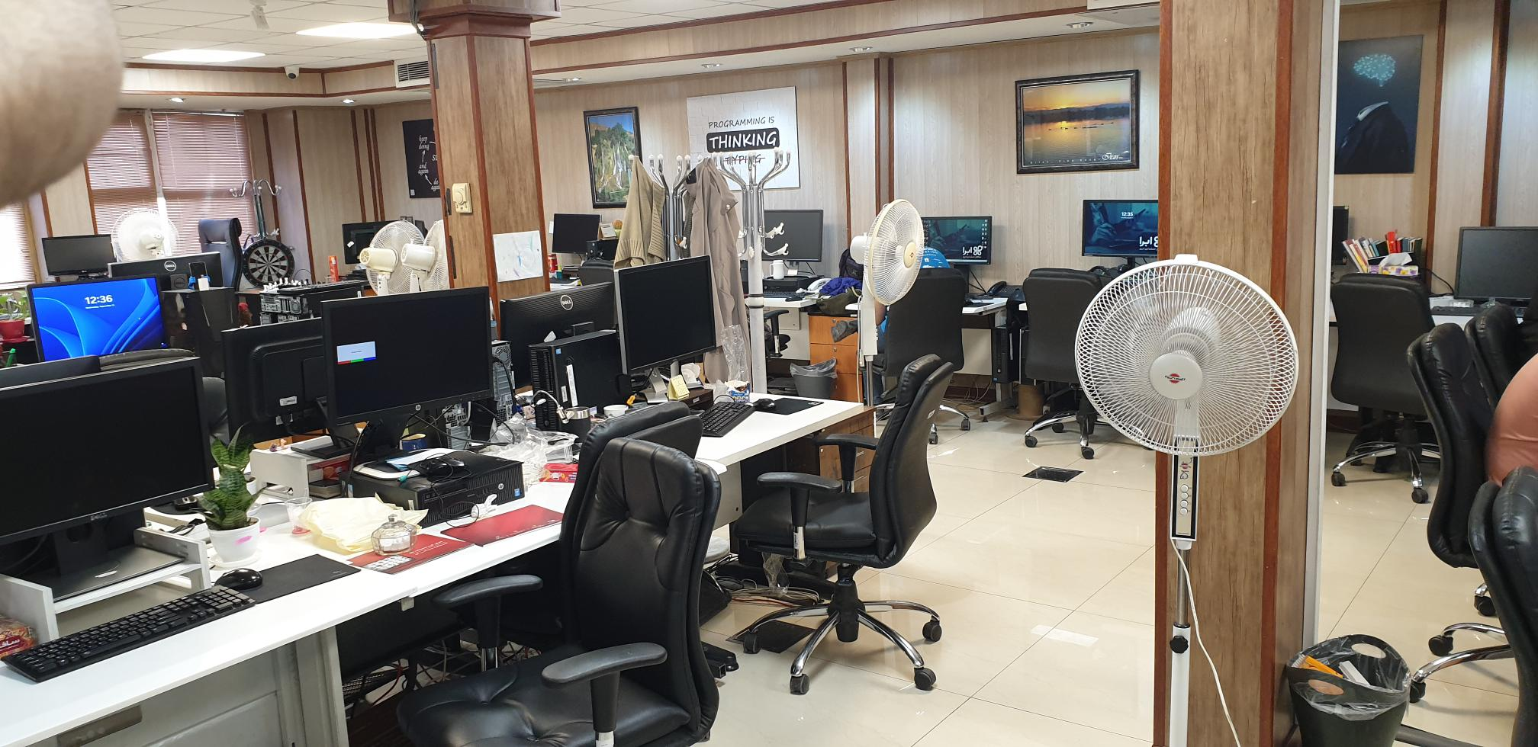

### نتیجه گیری

در این گزارش در خصوص بسیاری از محدودیت های مورد نظر صحبت شد. در این بخش بطور تخصصی تر نسبت به نتایج مربوط به این موضوع بحث خواهد شد.

* مسئله وجود عضوی از فردی در محدوده میز یا صندلی فرد دیگری: در این خصوص، در صورتیکه میز یا صندلی بیش از اندازه ( به اندازه نصف یک سه کشو در حالتیکه دوربین بطور مستقیم با زاویه صفر درجه باشد) به هم نزدیک باشند آنگاه اعضای اندام یک فرد می تواند در محدوده میز یا صندلی فرد دیگری دیده شده لذا سبب به اشتباه انداختن سیستم خواهد شد. دقت شود که این مسئله در دوربین ورودی شرکت دیده شده است. در این حالت موقعیت مکانی دوربین در حالتی است که به واسطه آن، جایگاه نگهبانی تا نصفه در تصویر وجود داشته و جایگاه منشی دقیقا به فاصله کمتر از چند سانتیمتر به آن وجود دارد. در این حالت دو حالت پیش خواهد آمد:
  + - حالت اول: صندلی بصورت طاق باز روبرو به دوربین قرار داشته باشد و بسیار نزدیک به میز فرد دیگری باشد بطوریکه بخشی از اندام فرد دیگر در محدوده صندلی مورد نظر از بالا بنظر رسد. در این حالت سیستم دچار مشکل می شد. از طرفی در نسخه های آینده مسئله احراز هویت نیز زیر سوال خواهد بود.
    - حالت دوم: محدوده خروج فرد در صورتیکه از کنار میز فرد دیگر و در آن محدوده باشد دچار مشکل خواهد شد.
  + راه حل اول: ابعاد اندام فرد باید بررسی شود و در صورتیکه از یک حد آستانه کمتر بود آنگاه هیچ چیز در نظر گرفته نشود
  + راه حل دوم: میز و صندلی به اندازه منطقی از یکدیگر فاصله داشته باشند. از طرفی موقعیت صندلی باید در حالت عادی به داخل میز باشد.

از طرفی مسئله دیگر در این مورد حالت قرار گیری میز ها می باشد. شایان ذکر است که هدف تشخیص میز بوده، نه اقلام روی میز. در تصاویر موجود در صفحه 10 این گزارش حالاتی در تصاویر وجد دارد که میز ها به هم چسبیده هستند. در این شرایط از تصویر استنباط می شود که انگار یک میز ناهارخوری بسیار بزرگ با رنگ سفید وجود دارد. در این حالت زاویه دوربین نیز وجود دارد.

* + راه حل: میز ها باید فاصله قابل قبول از یکدیگر داشته باشند.
* مسئله عمق تصاویر: به استناد به تصاویر گرفته شده از دوربین روبرو آسانسور، اشیاء مربوطه تا محدوده – حدودا – 4 متر از دوربین قابل شناسایی می باشند.
  + راه حل: با توجه به این مسئله محدوده مورد نظر در تصاویر باید بررسی شوند.
* مسئله عبور فرد از روی محدوده مشخص شده: فردی که در حال عبور از کنار میز ها باشد – بسته به زاویه دوربین – امکان خطا برای آن محدوده را ایجاد خواهد کرد.
  + راه حل: زاویه دوربین باید به نحوی باشد که فرد با عبور از کنار میز، در محدوده میز یا صندلی فرد دیگری نباشد. این موضوع قبلا در نسخه اول – که ROI – محاسبه می شد بسیار شدید بود.

## شبکه­های عصبی

### مقدمه

در این گونه روش­ها با توجه به ویژگی­های مربوط به تصاویر و ارتباط اشیا با یکدیگر، تخمین زده می­شود که کدام شی موجود در دو تصویر – که از زوایای دیگر از دوربین گرفته شده است – در واقع یک شی است.

### روش­های پیشنهادی بررسی شده

در این بخش به بررسی روش­های مطالعه شده، پرداخته خواهد شد:

#### Image Correspondence or Feature Matching

موضوع [1] : پیدا کردن نقاط یا مناطق متناظر بین دو تصویر از دو نقطه دید مختلف. گام­های زیر برای ادامه کار مورد نظر است:

1. Feature Extraction: ویژگی‌های خاص یا نقاط کلیدی متمایز در هر دو تصویر شناسایی شود. این ویژگی‌ها نقاط محلی و متمایزی هستند که برای شناسایی نقاط متناظر در تصاویر مورد استفاده قرار می‌گیرند. الگوریتم‌های معروف تشخیص ویژگی ممکن است شامل SIFT، ORB و یا Harris corners باشند.
2. Feature Description: بعد از شناسایی نقاط کلیدی، توصیف‌ها[1] برای هر یک از آنها محاسبه شود. این توصیف‌ها نماینده‌های کوچکی از ناحیه محلی در تصویر در اطراف هر کدام از نقاط کلیدی هستند. این توصیف‌ها به منظور مقاومت در برابر تغییرات در دیدگاه و شرایط نوری طراحی شده و به نوعی پیش پردازش هستند.
3. Feature Matching: تطبیق توصیف‌ها بین دو تصویر به منظور یافتن ویژگی‌های متناظر انجام شود. می‌توان از تکنیک‌هایی مانند نزدیک‌ترین همسایه[2] استفاده کرد که توصیف‌های نقاط کلیدی در یک تصویر را با توصیف‌های نقاط کلیدی در تصویر دیگر مقایسه کرده و بهترین تطبیق‌ها را انتخاب می‌کند. روش‌های پیشرفته‌تر مانند RANSAC (Random Sample Consensus) می‌توانند برای حذف تطبیق‌های نادرست و تخمین تبدیل‌های هندسی استفاده شوند.

مثال: تصور کنید که دو تصویر از یک شی از دو زاویه مختلف دارید. تطبیق ویژگی‌ها می‌تواند نقاط کلیدی در هر دو تصویر را شناسایی کرده و تطبیق‌های متناظر را برقرار کند. این تطبیق‌ها برای برنامه‌های مختلفی مانند تخمین موقعیت سه‌بعدی شی یا ایجاد نقشه اختلاف عمق برای تخمین عمق مفید هستند.

#### Stereo Vision

موضوع [2]: تخمین عمق و بازسازی سه بعدی از جفت‌ تصاویر . گام­های زیر مورد نظر است:

1. Stereo Images: از جفت تصاویری که از نقاط دید متفاوتی گرفته شده‌ استفاده شود.
2. Disparity Estimation: هدف اصلی در دید سه بعدی، یافتن اختلافات عمق[3] است که نماینده شیب‌های افقی پیکسل‌ها[4] برای مطابقت نقاط یا ویژگی‌ها بین دو تصویر می‌باشد. روش‌هایی مانند مطابقت بلوک[5]، برش‌های گراف[6] یا روش‌های مبتنی بر یادگیری عمیق معمولاً برای تخمین اختلاف عمق استفاده می‌شوند.

مثال: این مدل می‌تواند در صنایع رباتیک و ساخت نقشه‌های سه‌بعدی از محیط مورد استفاده قرار گیرد. با محاسبه اختلافات عمق، می‌توانید فاصله اشیاء از دوربین استریو را تعیین کرده و ساختار سه بعدی محیط را بازسازی کنید.

#### Deep Learning-based Approaches

موضوع [3] : استفاده از شبکه‌های عصبی عمیق برای تطبیق تصاویر:

1. شبکه‌های سیامی[7]: از شبکه‌های سیامی به عنوان نوعی از معماری شبکه‌های عصبی عمیق برای یادگیری معیارهای تشابه استفاده می­شود. این شبکه‌ها بر روی جفت‌های تصاویر چند نما[8] آموزش داده می‌شوند که شبکه یاد می‌گیرد تا یک معیار تشابه بین دو تصویر ورودی ارائه دهد که به او امکان می‌دهد تا تشخیص دهد که تصاویر چقدر مشابه یا متفاوت هستند. این رویکرد برای شناسایی مناطق متناظر در تصاویر چند نما استفاده می‌شود.
2. شبکه‌های سه‌تایی[9]: شبکه‌های سه‌تایی یک رویکرد یادگیری دیگر هستند که از سه تصویر تشکیل شده‌اند: تصویر مرجع، تصویر مثبت (مشابه تصویر مرجع) و تصویر منفی (متفاوت از تصویر مرجع). این شبکه‌ها یاد می‌گیرند تا تصویر مرجع و تصویر مثبت را در فضای ویژگی نزدیک به یکدیگر قرار دهند و تصویر منفی را دور کنند. به این ترتیب، آنها زیرفضایی را یاد می‌گیرند که برای شناسایی اشیاء یا مناطق متناظر مورد استفاده قرار می‌گیرد.

#### Multi-View Object Recognition Using Generative Adversarial Networks (GANs)

موضوع [4]: بهره‌گیری از شبکه‌های مقابلتی تولیدی (GANs) برای تشخیص اشیاء در تصاویر چند نما:

1. GAN-Based Data Augmentation: از GAN برای تولید داده‌های تکمیلی یا افزایش داده استفاده می­کنیم. با آموزش GANs بر روی تصاویر موجود، می‌توانیم نماهای مصنوعی از اشیاء با زوایای و شرایط نوری مختلف ایجاد کنیم تا مجموعه داده آموزشی خود را گسترش دهیم.
2. Discriminative Networks: شبکه‌های مربوطه را آموزش می­دهیم تا اشیاء را بر اساس نماهای واقعی و مصنوعی تشخیص دهند. شبکه تمییزدهنده به نوعی یک امتیاز به تصاویر اختصاص می‌دهد و به مدل تشخیص دهنده امکان می‌دهد که بهترین تطبیق‌ها را برای تصاویر با زوایای مختلف انجام دهد.

مثال: با استفاده از GANs، می‌توانیم تصاویر مصنوعی از اشیاء با زوایای مختلف ایجاد کرده و سپس از شبکه‌های تمییزدهنده برای تشخیص اشیاء در تصاویر واقعی با شرایط نوری مختلف استفاده کنیم. این رویکرد می‌تواند به افزایش دقت تشخیص اشیاء کمک کند.

#### استفاده از سنسور برای شناسایی

موضوع [5]: ترکیب داده‌ها از چندین حسگر برای شناسایی قوی‌تر اشیاء.

Sensor Array: یک آرایه از سنسور­ها مانند دوربین‌ها، LiDAR و حسگرهای عمق را مستقر می­کنیم تا داده‌های چندین تصویر از زوایای مختلف به دست آید.

Sensor Data Fusion: الگوریتم‌های جهت تلفیق اطلاعات این دستگاه ها را تولید می کنیم. تکنیک‌هایی مانند ادغام حسگری[10]، ادغام بیزین[11] یا ادغام مبتنی بر یادگیری عمیق می‌توانند برای این موضوع استفاده شوند.

Recognition: الگوریتم‌های شناسایی اشیاء را روی داده ادغامی اعمال می­کنیم و از اطلاعات غنی‌تر و متنوع‌تری که از سنسور­های متعدد به دست آمده استفاده می کنیم.

#### Few-Shot Recognition for Multi-View Object Recognition

موضوع [6] : امکان تشخیص اشیاء با تعداد محدودی نمونه از دیده‌شدگی‌های مختلف.

1. Few-Shot Dataset: یک مجموعه داده تشخیص اشیاء با تعداد محدودی نمونه از هر شیء از زوایای مختلف ایجاد می­کنیم.
2. Meta-Learning: از تکنیک‌های یادگیری متا مانند MAML (یادگیری متا بدون وابستگی به مدل) یا Reptile استفاده می کنیم تا مدل‌ها را آموزش دهیم که به سرعت به اشیاء و دیدگاه‌های جدید با تعداد محدودی نمونه پیش از آموزش بتوانند سازگار شوند.
3. Recognition

#### Active Learning for Multi-View Object Recognition

موضوع [7] : استفاده از استراتژی‌های یادگیری فعال برای انتخاب مشاهدات[12] مفهومی برای تشخیص اشیاء.

Initial Model: با یک مدل تشخیص اولیه شروع خواهیم کرد بطوریکه این مدل قبلا بر روی یک مجموعه داده محدود آموزش داده شده است.

View Selection: تکنیک‌های یادگیری فعال را پیاده‌سازی می­کنیم تا مشاهدات بیشتری که اطلاعات مفهومی را برای برچسب‌گذاری[13] دارند انتخاب کنید. این مشاهدات ممکن است بر اساس عدم اطمینان[14]، تنوع[15] یا معیار[16]های دیگر انتخاب شوند.

Model Updating: به‌طور مداوم مدل تشخیص را با استفاده از داده‌هایی که به تازگی برچسب‌گذاری شده است به‌روزرسانی می­کنیم. مدل به مرور زمان به طور متناسب تر در تشخیص اشیاء از زوایا و مشاهدات مختلف تقویت خواهد شد.

# مرجع

*[1]* *Lowe, D. G. (2004). Distinctive image features from scale-invariant keypoints. International Journal of Computer Vision, 60(2), 91-110.*

*[2] Scharstein, D., & Szeliski, R. (2002). A taxonomy and evaluation of dense two-frame stereo correspondence algorithms. International Journal of Computer Vision, 47(1-3), 7-42.*

*[3] Chopra, S., Hadsell, R., & LeCun, Y. (2005). Learning a similarity metric discriminatively, with application to face verification. In Proceedings of the IEEE Conference on Computer Vision and Pattern Recognition (CVPR) (Vol. 1, pp. 539-546).*

*[4] Goodfellow, I., Pouget-Abadie, J., Mirza, M., Xu, B., Warde-Farley, D., Ozair, S., … & Bengio, Y. (2014). Generative adversarial nets. In Advances in neural information processing systems (NeurIPS).*

*[5]* *Kaaniche, W., Eude, F., Ouezdou, F. B., & Atri, M. (2020). Multi-sensor data fusion: A review of the state-of-the-art. Information Fusion, 57, 109-123.*

*[6] Finn, C., Abbeel, P., & Levine, S. (2017). Model-Agnostic Meta-Learning for Fast Adaptation of Deep Networks. In Proceedings of the International Conference on Machine Learning (ICML).*

*[7]* *Settles, B. (2012). Active Learning. Synthesis Lectures on Artificial Intelligence and Machine Learning, 6(1), 1-114.*

1. descriptors
2. KNN
3. disparities
4. horizontal pixel shifts
5. block matching
6. graph cuts
7. siami
8. multi-view
9. triplet
10. sensor fusion
11. Bayesian fusion
12. views
13. labeling
14. uncertainty
15. diversity
16. criteria